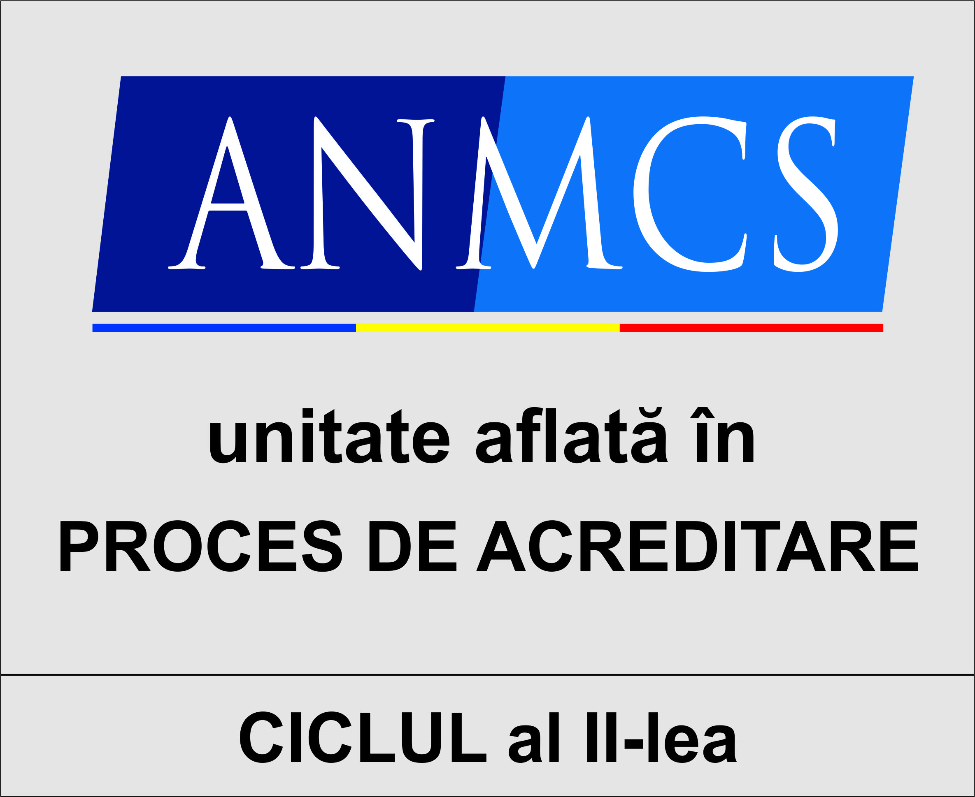
Acest document conține informații si date care sunt proprietatea Spitalului Orășenesc “Dr.Valer Russu “ Luduș
Reproducerea și difuzarea sunt in exclusivitate drepturile spitalului.

CONSILIUL DE ADMINISTRAȚIE
Nr. 2944 /23.02.2024

CONSILIUL DE ADMINISTRAȚIE
AL SPITALULUI ORĂȘENESC ” DR .Valer Russu ” Ludus

În conformitate cu Regulamentul de organizare și desfășurare a concursului de ocupare a funcției de manager – persoană fizică la Spitalul Orășenesc “Dr. Valer Russu” Luduș, aprobat prin Dispoziția Primarului Orașului Luduș nr.108/23.01.2024

Organizează concurs pentru ocuparea funcției de manager – persoană fizică la Spitalul Orășenesc “Dr. Valer Russu” Luduș
Concursul pentru ocuparea funcției de manager – persoană fizică la Spitalul Orășenesc “Dr. Valer Russu” Luduș va avea loc la sediul Spitalul Orășenesc “Dr. Valer Russu” Luduș, B-dul 1 Decembrie 1918 , nr.20,Luduș, județ Mureș, în perioada 28.02.2024 – 15.04.2024, desfășurându-se în două etape:

- Etapa de verificare a îndeplinirii de către candidați a condițiilor stabilite în publicația de concurs care va avea loc în data de 29.03.2024, etapă eliminatorie;
- Etapa de susținere publică și de evaluare a proiectului de management care se va desfășura la sediul spitalului pe baza temelor cadru, în data de 11.04.2024
Calendarul de desfășurare a concursului este următorul:

Data până la care se pot depune dosarele de concurs | 28.03.2024 ora 14:00
Verificarea dosarelor | 29.03.2024
Afișarea rezultatului verificării dosarelor | 29.03.2024 ora 12:00
Depunerea contestațiilor privind  rezultatul verificării dosarelor | 01.04.2024 ora 12:00 – 03.04.2024 ora 12:00
Afișarea rezultatului contestațiilor privind verificarea dosarelor | 05.04.2024 ora 12:00
Afișarea pe site –ul spitalului a proiectelor de management depuse de candidații declarați admiși în urma finalizării probei de verificare a dosarelor de înscriere | 05.04.2024 ora 13:00
Susținerea publică a proiectului de management | 11.04.2024 ora 10:00
Afișarea rezultatului probei de susținere a proiectului de management | 11.04.2024 ora 13:00
Depunerea contestațiilor privind rezultatul probei de susținere a proiectului de management | 12.04.2024 ora 13:00
Afișarea rezultatului soluționării contestațiilor privind proba de susținere a proiectului de management | 12.04.2024 ora 15:00
Afișarea rezultatelor finale ale concursului | 15.04.2024 ora 15:00

La concurs pot participa persoane fizice care îndeplinesc cumulativ următoarele condiții:
a) Cunosc limba română, scris și vorbit;
b) Sunt absolvenți cu diplomă aș studiilor universitare de licență sau de master în:medicină, specilizarea medicină, medicină dentară, specilizarea medicină dentară, stiințe juridice sau stiințe economice;
c) Au cel putin 5 ani vechime în specialitatea studiilor;
d) Nu au fost condamnate pentru săvâșirea unei infracțiuni comise cu intenție, cu excepția situației în care a intervenit reabilitarea;
e) Sunt apte din punct de vedere medical (fizic și neuropsihic);
f) Nu au împlinit vârsta standard de pensionare, conform legii.

Dosarele de înscriere se depun la sediul Spitalul Orășenesc “Dr. Valer Russu” Luduș, B-dul.1 Decembrie 1918, nr.20, Loc. Ludus , județ Mureș, la Biroul R.U.N.O.S., până în data de 28.03.2024, ora 14:00.

Dosarul de înscriere trebuie să conțină următoarele documente:
a) cererea de inscriere la concurs în care candidatul menționează funcția pentru care dorește să candideze;
b) copia certificată pentru conformitate a actului de identitate, aflat în termen de valabilitate;
c) copia certificată pentru conformitate a diplomei studiilor universitare de licență sau de master;
d) curriculum vitae;
e) adeverință care atestă vechimea în specialitatea stdiilor universitare sau copie certificată pentru conformitate a carnetului de muncă;
f) cazierul judiciar sau declarația candidatului prin care acesta își exprimă consimțământul pentru obținerea extrasului de pe cazierul judiciar de către comisia de concurs conform Legii nr. 290/2004 privind cazierul judiciar, republicată, cu modificările și completările ulterioare;
g) adeverința din care rezultă că este apt medical, fizic și neuropsihic;
h) declarația pe propria răspundere privind necolaborarea cu Securitatea înainte de anul 1989;
i) copie certificată pentru conformitate a actelor (certificat de căsătorie etc.) prin care candidatul și-a schimbat numele, după caz;
j) proiectul de management realizat de candidat;
k) declarație pe propria răspundere a candidatului că proiectul de management este conceput și realizat integral de către candidat;
l) declarație pe propria răspundere că în ultimii 3 ani nu a fost constatată de către instituția competentă existența conflictului de interese ori starea de incompatibilitate cu privire la candidat;
m) declarație pe propria răspundere privind conformitatea cu originalul a copiilor de pe documentele depuse la dosarul de înscriere.

Candidații interesați vor putea efectua o vizită în cadrul spitalului în data de 05.04.2024 ora 12:00 sub îndrumarea reprezentantului spitalului pentru a se informa în mod nemijlocit cu privire la problemele de interes în elaborarea proiectului de management.

Tema proiectului de management este la alegerea candidatului din următoarea listă de 5 teme, care va fi adaptată la problemele Spitalul Orășenesc “Dr. Valer Russu” Luduș.
- Planificarea și organizarea serviciilor de sănătate la nivelul spitalului;
- Siguranța și satisfacția pacientului;
- Managementul calității serviciilor medicale;
- Managementul resurselor umane;
- Performanța clinică și financiară a activității spitalului.

Proiectul se realizează individual de către fiecare candidat și se dezvoltă într-un volum de maxim 15-20 pagini, tehnoredactate pe calculator, cu caractere Times New Roman, mărimea 12 , spațiere la un rând.

Structura proiectului de management
1. Descrierea situatiei actuale a Spitalul Orășenesc “Dr. Valer Russu” Luduș
2. Analiza SWOT a spitalului (puncte tari, puncte slabe, oportunitati, amenintari)
3. Identificarea problemelor critice
4. Selectionarea unei probleme/unor probleme prioritare, cu motivarea alegerii facute
5. Dezvoltarea proiectului de management pentru problema prioritara identificata/problemele prioritare identificate
a) Scop
b) Obiective
c) Activitati
- definire
- incadrare in timp - grafic Gantt
- resurse necesare - umane, materiale, financiare
- responsabilitati
d) Rezultate asteptate
e) Indicatori - evaluare, monitorizare
f) Cunoasterea legislatiei relevante

Bibliografia împreună cu anunțul de concurs și Regulamentul de organizare și desfășurare a concursului se publică pe site-ul Spitalul Orășenesc “Dr. Valer Russu” Luduș: www.spital-ludus.ro

Informații suplimentare se pot obține la sediul Spitalul Orășenesc “Dr. Valer Russu” Luduș – Biroul R.U.N.O.S., telefon 0265411889

Pentru depunerea intenției de participare și adresare întrebări – e-mail concurs@aspms.ro.

B I B L I O G R A F I A
PENTRU CONCURSUL DE OCUPARE A FUNCȚIEI DE MANAGER – PERSOANĂ FIZICĂ AL SPITALULUI ORĂȘENESC” DR VALER RUSSU” LUDUS

- Legea nr. 95/2006 privind reforma în domeniul sănătăţii (r1), cu modificările şi completările ulterioare;
- Ordinul nr. 921/2006, pentru stabilirea atribuţiilor comitetului director din cadrul spitalului public;
- Ordinul ministrului sănătății nr. 320/2007, privind aprobarea conținutului contractului de administrare a secției/ laboratorului sau serviciului medical din cadrul spitalului public, cu modificările și completările ulterioare;
- Ordinul ministrului sănătății publice nr. 1043/2010, privind aprobarea Normelor metodologice pentru elaborarea bugetului de venituri și cheltuieli al spitalului public, cu modificările și completările ulterioare.
- Ordinul 1384/2010 privind aprobarea modelului – cadru al contractului de management și a listei indicatorilor de performanță a activității managerului spitalului public, cu modificările și completările ulterioare;
- Ordinul Ministrului Sănătăţii Publice nr. 914/2006, pentru aprobarea Normelor privind condițiile pe care trebuie să le îndeplinească un spital în vederea obţinerii autorizaţiei sanitare de funcţionare a spitalelor, cu modificările şi completările ulterioare ;
- Legea nr.46/2003 , privind drepturile pacientului, cu modificările şi completările ulterioare ;
- Ordinul nr. 600/2018 pentru aprobarea codului controlului intern/managerial al entității publice;
- H.G.R. nr. 521/2023 pentru aprobarea pachetelor de servicii și a Contractului – cadru care reglementează condițiile acordării asistenței medicale, a medicamentelor și dispozitivelor medicale în cadrul sistemului de asigurări sociale de sănătate.

Președintele
Consiliului de Administrație,

